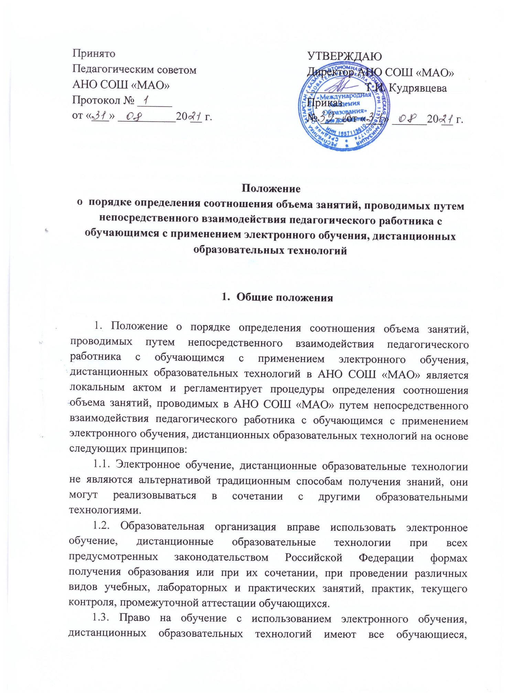

независимо от уровня обучения и образовательной программы, при наличии в образовательной организации соответствующих условий.
1.4. Образовательная организация доводит до участников образовательных отношений информацию о реализации образовательных программ или их частей с применением электронного обучения, дистанционных образовательных технологий в зависимости от уровня владения ПК, уровня освоения предмета и др.
1.5. Организация образовательного процесса с использованием электронного обучения, дистанционных образовательных технологий может осуществляться по отдельным предметам и курсам, включенным в учебный план ОО, либо по учебному плану в целом.
1.6. Образовательный процесс с использованием электронного обучения, дистанционных образовательных технологий может быть кратковременным или долговременным.
1.7. Инициатором организации образовательного процесса с использованием электронного обучения, дистанционных образовательных технологий может быть ОО, обучающиеся, их родители (законные представители). Решение об организации данного процесса закрепляется приказом директора ОО.
2. Определение соотношения объема занятий, проводимых в ОО путем непосредственного взаимодействия педагогического работника с обучающимся с применением электронного обучения, дистанционных образовательных технологий проводится в школе при разработке рабочих образовательных программ, а также для определения видов учебной работы, выполняемых преподавателями ОО. Допускается управление различного объема занятий, проводимых ОО путем непосредственного взаимодействия педагогического работника с обучающимся с применением электронного обучения, дистанционных образовательных технологий для различных образовательных программ. Соотношение объема занятий, проводимых путем непосредственного взаимодействия педагогического работника с обучающимися с применением электронного обучения, дистанционных образовательных технологий должно учитывать технические возможности обучающихся и учебные задачи по изучаемой теме и предмету.
3. При реализации образовательной программы с применением электронного обучения дистанционных образовательных технологий допускается проведение учебных занятий без непосредственного взаимодействия педагогического работника с обучающимся в учебной аудитории, расположенной по месту нахождения ОО по адресам ведения образовательной деятельности, указанным в лицензии.
4. При реализации образовательной программы с применением электронного обучения, дистанционных образовательных технологий допускается проведение учебных занятий в форме непосредственного взаимодействия педагогического работника с обучающимся с использованием информационно-коммуникационных технологий (режим онлайн видео-конференцсвязи, вебинара, синхронного взаимодействия и т.д.).
5. ОО самостоятельно определяет нормы расчета нагрузки педагогических работников в форме непосредственного взаимодействия педагогического работника с обучающимся с применением электронного обучения, дистанционных образовательных технологий и использует их при планировании учебной работы преподавателей, организации учебной деятельности обучающихся. При определении учебной нагрузки с применением электронного обучения, дистанционных образовательных технологий педагогический работник должен обеспечить соблюдение следующих требований:
5.1. При использовании электронного обучения, дистанционных образовательных технологий при непосредственном контакте обучающегося с педагогом через телекоммуникационные сети, либо при выполнении работ с использованием электронных и мобильных устройств общее время не должно превышать нормы занятий, установленные санитарными правилами при работе с техническими средствами обучения в соответствии с возрастом обучающихся: «При использовании ЭСО с демонстрацией обучающих фильмов, программ или иной информации, предусматривающих ее фиксацию в тетрадях воспитанниками и обучающимися, продолжительность непрерывного использования экрана не должна превышать для детей 5-7 лет – 5-7 минут, для учащихся 1-4 классов – 10 минут, для 5-9 классов – 15 минут. Общая продолжительность использования ЭСО на уроке не должна превышать для интерактивной доски – для детей до 10 лет – 20 минут, старше 10 лет – 30 минут; компьютера – для детей 1-2 классов – 20 минут, 3-4 классов – 25 минут, 5-9 классов – 30 минут, 10-11 классов – 35 минут (СП 2.4.3648-20 «Санитарно-эпидемиологические требования к организациям воспитания и обучения, отдыха и оздоровления детей и молодежи)».
5.2. При реализации образовательных программ с использованием дистанционных технологий, электронного обучения расписание занятий составляется с учетом дневной и недельной динамики умственной работоспособности обучающихся и трудности учебных предметов. Обучение должно заканчиваться не позднее 18.00 часов. Продолжительность урока не должна превышать 40 минут (СП 2.4.3648-20 «Санитарно-эпидемиологические требования к организациям воспитания и обучения, отдыха и оздоровления детей и молодежи).
5.3. Режим учебного дня, в том числе во время учебных занятий, должен включать различные формы двигательной активности. В середине урока организуется перерыв для проведения комплекса упражнений для профилактики зрительного утомления, повышения активности центральной нервной системы, снятия напряжения с мышц шеи и плечевого пояса, с мышц туловища, для укрепления мышц и связок нижних конечностей (СП 2.4.3648-20 «Санитарно-эпидемиологические требования к организациям воспитания и обучения, отдыха и оздоровления детей и молодежи).
6. Ответственность за установление соотношения объема занятий, проводимых в ОО путем непосредственного взаимодействия педагогического работника с обучающимся, в том числе с применением электронного обучения, дистанционных образовательных технологий в ОО несет заместитель директора по учебной работе.
При организации обучения с применением электронного обучения, дистанционных образовательных технологий при непосредственном взаимодействии педагогического работника с обучающим заместитель директора по учебной работе составляется недельный график организации уроков в синхронном режиме. Количество уроков в день не превышает 2-х в начальной школе и 3-х в основной и средней школе.

Настоящий локальный нормативный акт принят
с учетом мнения Совета родителей
Протокол заседания от ;
с учетом мнения Совета обучающихся
Протокол заседания от ;

